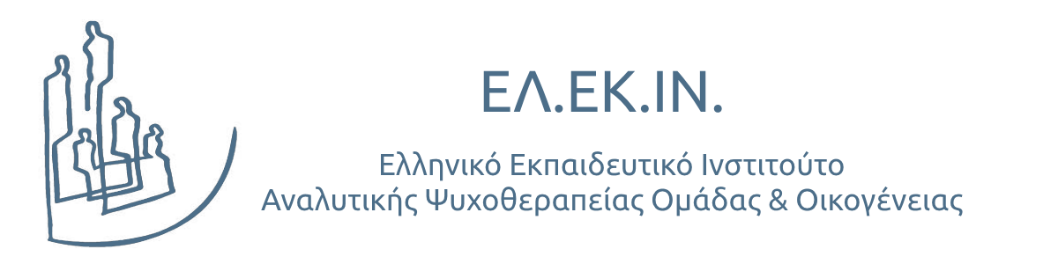

**Σύγχρονη Ψυχοσωματική**

**Βασικές Έννοιες και Σύγχρονες Προσεγγίσεις**

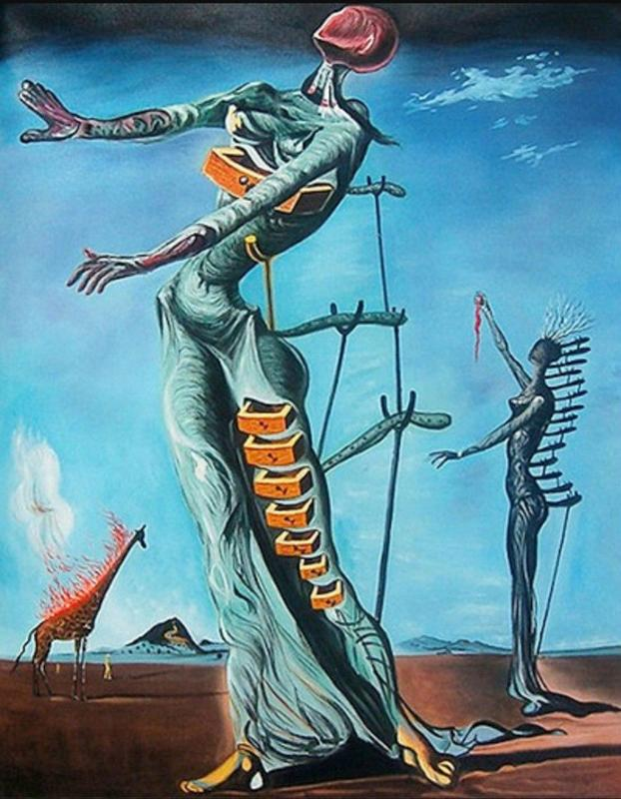

**2η Ημερίδα Ινστιτούτου ΕΛ.ΕΚ.ΙΝ.**

Σάββατο 29 Μαρτίου 2025

Ώρες 9.30πμ έως 4.15μμ

**Πρόγραμμα Ημερίδας**

9.30πμ ***Προσέλευση***

10πμ. **Τραπέζι**:

Σκέπτομαι άρα νοιώθω: εκλογίκευση και συναισθηματική εμπειρία.

*Ποιο είναι το προφίλ του ψυχοσωματικού ασθενή στην εποχή μας;*

Κατερίνα Μαγγανά

11.30 πμ – 12μμ Διάλειμμα

12μμ -1μμ **Συζήτηση με το κοινό:**

Συζητήτρια: Κική Τσάκωνα

1μμ – 2μμ Μεσημβρινό Διάλειμμα

2μμ – 4μμ **Εργαστήριο**:

Όσα έγιναν όταν εγώ δεν ήμουν εκεί...Το σώμα που θυμάται.

Κυριάκος Βλασσόπουλος,

συντονίστρια: Κατερίνα Μαγγανά

4μμ – 4.15μμ Αποφώνηση

**Επιχείρημα 2ης Ημερίδας ΕΛ.ΕΚ.ΙΝ.**

Μελετώντας τη σχέση του σωματικού με το ψυχικό οι ιδρυτές της Ψυχοσωματικής Σχολής των Παρισίων (1972) άνοιξαν μια νέα διαδρομή στην έρευνα και στην κλινική του ανθρώπινου ψυχοσώματος, αντλώντας υλικό τόσο από την ιατρική όσο και από την ψυχανάλυση. Έκτοτε τα δεδομένα, με την πρόοδο των επιστημονικών πεδίων, εμπλουτίζονται συνεχώς. Στη σύγχρονη ιατρική, στη θεραπευτική πράξη αλλά και στην έρευνα, έχει τεκμηριωθεί σημαντικά η σύνδεση ψυχικών καταστάσεων με σωματικές παθήσεις σε επίπεδο ψυχονευροβιολογικών μηχανισμών.

Σε κείμενό τους το 2006, οι Claude Smadja και Μαρίλια Αϊζενστάιν σημείωναν πως χρειάζεται να επεκταθεί η έννοια της ψυχοσωματικής δομής «χάριν μιας δομής ποικιλόμορφης σε ψυχικές διεργασίες ορισμένες από τις οποίες μπορεί να ενθαρρύνουν την ανάπτυξη σωματοποιήσεων». Στη θεραπευτική πράξη συναντάμε πλέον όλο και συχνότερα περιπτώσεις ψυχοσωματικής δομής, ακόμα κι αν δεν υπάρχει εκδηλωμένο σύμπτωμα σωματικής νόσου.

Το Ελληνικό Εκπαιδευτικό Ινστιτούτο Αναλυτικής Ψυχοθεραπείας Ομάδας και Οικογένειας (ΕΛ.ΕΚ.ΙΝ.) διοργανώνει την ημερίδα:

« Ψυχαναλυτική Ψυχοσωματική: Βασικές έννοιες και σύγχρονες προσεγγίσεις».

Οι εργασίες της ημερίδας χωρίζονται σε δύο ενότητες.

Στο πρωινό τραπέζι, θα  περιγραφεί από την Κατερίνα Μαγγανά (Ψυχαναλυτική θεραπεύτρια – Συγγραφέας), η ψυχοσωματική οπτική μέσα από τις θεμελιώδεις έννοιές της (χρηστική σκέψη, θεμελιώδης κατάθλιψη κ.ο.κ)  και η πολυεπίπεδη  έκφρασή τους στην ψυχοθεραπευτική εργασία. Στο δεύτερο μέρος, η Κική Τσάκωνα (Πολιτισμολόγος, ΜΑ Φιλοσοφίας - Ψυχαναλυτική Ψυχοθεραπεύτρια), συζητά την εισήγηση και ανοίγει τον διάλογο πάνω σε αυτές τις σκέψεις με το κοινό.

Στο απογευματινό εργαστήριο ο Κυριάκος Βλασσόπουλος (Ψυχοθεραπευτής - Ομαδικός Αναλυτής) θα παρουσιάσει σχετικό κλινικό υλικό και θα ακολουθήσει συζήτηση με τους συμμετέχοντες.

Η Ημερίδα θα πραγματοποιηθεί στα γραφεία του ΕΛ.ΕΚ.ΙΝ. Σεϊζάνη 19, Νέα Ιωνία, 14231.

Συμμετοχή στην Ημερίδα: 50€

Οι εγγραφές γίνονται με κατάθεση στον τραπεζικό λογαριασμό:

ΙΒΑΝ: GR5401101090000010900388140 (Εθνική Τράπεζα)

Δικαιούχος : Ελληνικό Εκπαιδευτικό Ινστιτούτο

**Παρακαλείσθε να αποστείλετε το αποδεικτικό της κατάθεσης, μαζί με ένα σύντομο βιογραφικό, για την εξασφάλιση της συμμετοχής σας, στο email:** [**seminars.elekin@gmail.com**](mailto:seminars.elekin@gmail.com)

Εικόνα: The Burning Giraffe – Salvador Dali (1937)